Nama Anggota Kelompok :

Riska Mahdalena

Putri Febriani

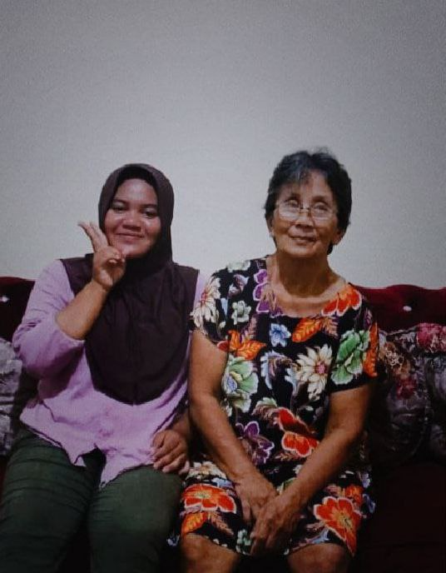

KISAH PERJUANGAN AHIONG YANG MEMBESARKAN 6 ORANG ANAKNYA SETELAH DITINGGAL MATI OLEH SANG SUAMI

Thai Su Yong atau sering dipanggil Ahiong, adalah seorang ibu yang kini berusia 72 tahun. Ahiong tinggal di Dayang Kota Muntok. Ahiong menceritakan kehidupannya setelah meninggalnya sang suami.

Bertahun tahun ditinggalkan oleh sang suami untuk selama lamanya membuat Ahiong menjadi ibu yang tangguh, yang bisa menghidupi dan menyekolahkan anak anaknya. Thai Su Yong adalah istri dari almarhum Johanes Jong. Suaminya meninggal karena penyakit darah tinggi. Suami Ahiong meninggal pada tahun 1989.

Dengan meninggalkan keenam anaknya yang masih kecil membuat Ahiong harus bekerja keras untuk menghidupi dan menyekolahkan anak anaknya tanpa bantuan sang suami. Ahiong harus berjuang dan bekerja keras seorang diri untuk menghidupi dirinya dan anak anaknya.

Ahiong harus menjadi sosok ibu sekaligus ayah, untuk menggantikan peran sang suami yang sudah meninggal serta menggantikan posisi sang suami untuk bekerja membiayai kebutuhan hidup dirinya dan anak anaknya.

Setelah ditinggalkan oleh sang suami, Ahiong memutuskan untuk bekerja untuk menghidupi dirinya. Ahiong memutuskan untuk bekerja disalah satu TK (taman kanak kanak) dan mengambil kerja sampingan seperti mengambil upah dengan bekerja dikebun milik orang lain, untuk menambah keuangan mereka.

Ahiong sebenarnya mempunyai 8 orang anak, tiga anak laki laki dan empat anak perempuan. Anak laki laki (anak kedua) Ahiong meninggal dunia setelah dilahirkan dan salah satu anaknya juga meninggal dunia ketika masih berada didalam kandungan yang mana belum sempat dilahirkan.

Bagi Ahiong kepentingan anak anaknya adalah prioritasnya. Ahiong harus bekerja keras demi anak anaknya, agar anak anaknya bisa makan, bisa sekolah, dan bisa sukses. Pagi dan siang hari, biasanya Ahiong bekerja disalah satu TK (taman kanak kanak). Sore harinya biasanya Ahiong mengambil kerja tambahan seperti bekerja di kebun orang lain.

Ahiong tidak pernah pantang menyerah untuk menghidupi dan menyekolahkan anak anaknya. Karena Ahiong percaya bahwa segala usaha dan kerja kerasnya untuk membesarkan anak anaknya tidak akan sia sia. Ia percaya anak anaknya nanti akan menjadi orang yang sukses dimasa depan. Saat ini keenam anak Ahiong sudah lulus sekolah, sudah bekerja, dan sudah berkeluarga.

Ahiong sekarang tinggal bersama anak perempuannya atau anaknya yang ke lima. Ahiong tinggal di Desa Mayang, Kota Muntok. Kisah perjuangan Ahiong membesarkan 6 orang anaknya tanpa bantuan siapapun setelah sang suami meninggal, menunjukkan bahwa Ahiong adalah seorang ibu yang tangguh, tidak pernah putus asa, dan selalu bekerja keras.